|  |
| --- |
|  |
| eService Express Migrate to .NET Core 2.0 Guide |
|  |
|  |
| ©MetaShare Inc. |
| **5/30/2018** |

|  |
| --- |
| 本文包括eService Express项目用Inno setup工具打包的指导文档。 |

**修订记录**

|  |  |  |
| --- | --- | --- |
| **日期** | **修改人** | **修改说明** |
| 2017-06-06 | 林鑫 | 初稿 |
| 2017-06-09 | 毕欣欣 | 修改 |
|  |  |  |

目录

1 说明 1

2 在Windows系统运行eServiceExpress 1

3 在Linux系统运行eServiceExpress 2

3.1 2

# 说明

eServiceExpress 已迁移到.NetCore，SVN访问地址：<https://184.69.193.254:9880/eServiceExpress/branches/FDAC_Prototype01>

已在MetaShare的加拿大服务器上部署一个MetaShareNugetServer(<http://www.metashare.ca:8119/)，已将SanjelCommonLibrary>里的依赖项目打包发布到<http://www.metashare.ca:8119/>

# 在Windows系统运行eServiceExpress

1. 系统需要安装NET Core SDK2.0或以上，打开eServiceExpress项目，查看属性，如果Target framework如下图，说明安装成功。

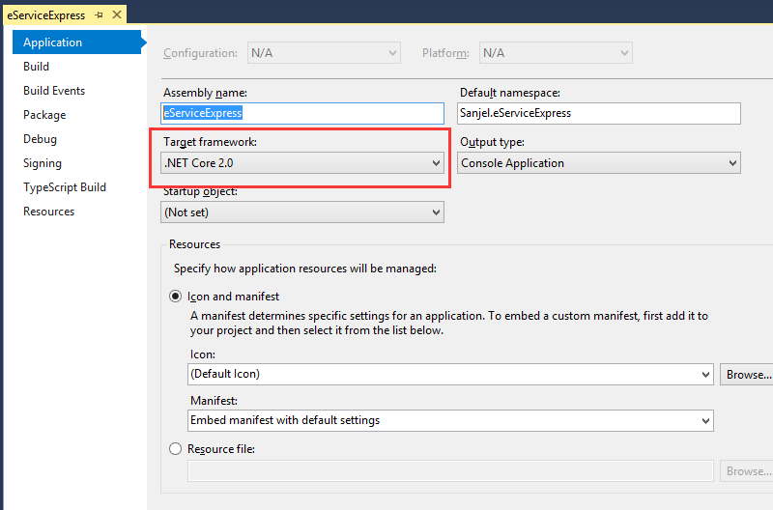

1. 添加Nuget资源包，将<http://www.metashare.ca:8119/nuget> 添加到Nuget Package Manager的资源包中。如下图：

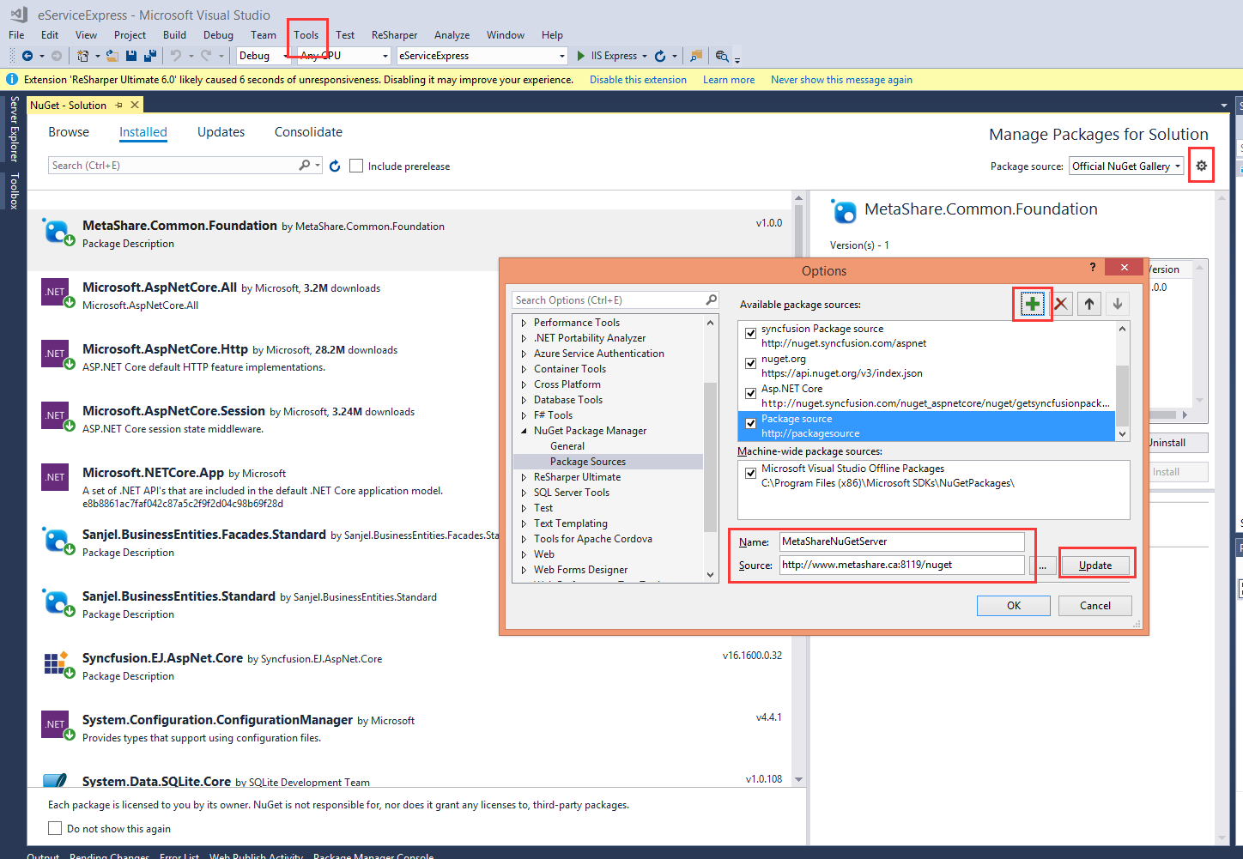

1. 重新编译项目

# 在Linux系统运行eServiceExpress

## 

